2.2.2 Interfața grafică
Punctul de start al aplicației trebuie să fie ecranul de autentificare(figura 10) din care utilizatorul poate alege să se înregistreze, să se autentifice sau să intre ca și vizitator.
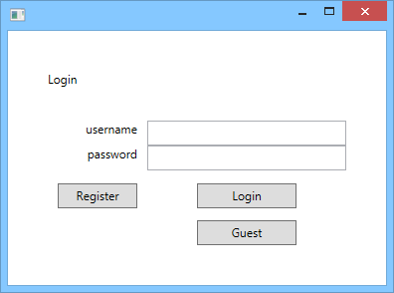
Figura 10
Ecranul de autentificare
Următorul pas după autentificare este afișarea ecranului de joc, acesta constă din 4 secțiuni: meniul cu opțiunile utilizatorului, tabla de șah, zona pentru notificări și un istoric cu lista mutărilor efectuate(figura 11). Meniul trebuie să includă opțiunile pentru salvarea jocului curent, încărcarea unui joc salvat și pentru anularea ultimei mutări efectuate. Utilizatorul va interacționa cu tabla de șah hotărând ce piesă vrea să mute și poziția pe care va ajunge această piesă, în acest moment istoricul de mutări se va actualiza și va afișa poziția de start, poziția unde a ajuns și codul piesei care a fost mutată. Zona de notificări este folosită pentru a anunța culoarea jucătorului ce trebuie să mute și pentru diferite evenimente ce au loc în timpul meciului, de exemplu faptul că o mutare nu este permisă din cauza poziției de șah sau faptul că jocul s-a terminat, moment în care trebuie anunțat câștigătorul.
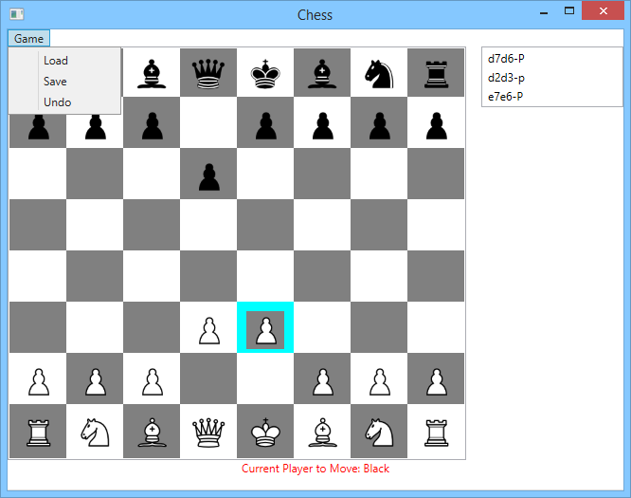
Figura 11
Ecranul de joc
Utilizatorul poate alege piesa pe care dorește să o mute. Această acțiune va duce la colorarea pătratelor pe care piesa poate ajunge, iar pătratele ce reprezintă un atac sunt colorate diferit(figura 12). Pentru a ajuta utilizatorul să observe ultima mutare făcută de adversar aceasta este scoasă în evidență colorând pătratul corespunzător cu o culoare deschisă diferită de celelalte.
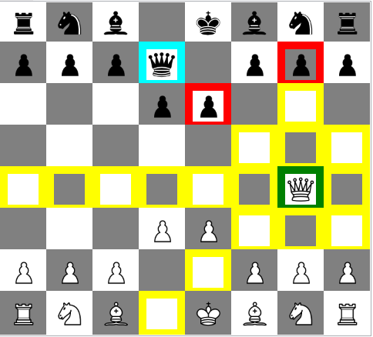
Figura 12
Mutările pe care la poate face regina jucătorului alb

